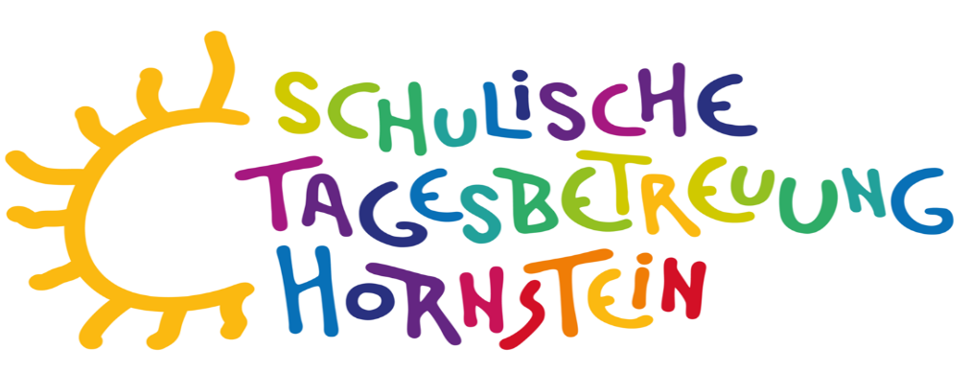

Unsere Kontaktdaten: stb@hornstein.bgld.gv.at 02689 / 2226 35
Name des Kindes:
Klasse: | Religion:
Wohnanschrift:
Geburtsdatum: | Soz. Vers. Nr.:
Name der Mutter:
Telefonnummer:
Name des Vaters:
Telefonnummer:
E-Mail:
Weitere Notfallkontakte
Name: | Nummer:
Name: | Nummer:
Mein Kind darf nicht abgeholt werden von:
Gesundheit / Essen:
Besonderheiten: (zutreffendes ankreuzen!)
- kein Schweinefleisch
- Vegetarier
- Laktose
- Gluten
Allergien/ Chronische Erkrankungen | (z.B. Diabetes, Epilepsie, etc.)
Dürfen Kaliumjodid-Tabletten verabreicht werden?
O Ja O Nein

SCHULISCHE TAGESBETREUUNG
Bitte ankreuzen – Abweichungen bitte bekanntgeben!
Die schulische Tagesbetreuung endet um 16:00 Uhr. Die Kinder können allerdings bis spätestens 17:00 Uhr noch beaufsichtigt werden.

Mein Kind bitte beaufsichtigen, bis es abgeholt ist. (bis spätestens 17:00 Uhr)
- Montag | - Dienstag | - Mittwoch | - Donnerstag | - Freitag

Mein Kind darf um 16:00 Uhr entlassen werden. (Aufsicht der Betreuer endet hier)
- Montag | - Dienstag | - Mittwoch | - Donnerstag | - Freitag

Mein Kind fährt mit dem Bus um 16:05 Uhr.
- Montag | - Dienstag | - Mittwoch | - Donnerstag | - Freitag

WARTEGRUPPE
Bitte ankreuzen – Abweichungen bitte bekanntgeben!
Bitte beachten Sie, dass die Wartegruppe um 14:30 Uhr endet.
Diese Zeiten sind unabhängig vom Stundenplan!
(Die Betreuer begleiten die Kinder in die Garderobe und entlassen sie vor dem Schuleingang.)
Montag | Dienstag | Mittwoch | Donnerstag | Freitag
- 12:45 | - 12:45 | - 12:45 | - 12:45 | - 12:45
- 13:45 | - 13:45 | - 13:45 | - 13:45 | - 13:45
- 14:30 | - 14:30 | - 14:30 | - 14:30 | - 14:30

BUS:
Montag | Dienstag | Mittwoch | Donnerstag | Freitag
- 12:55 | - 12:55 | - 12:55 | - 12:55 | - 12:55
- 13:55 | - 13:55 | - 13:55 | - 13:55 | - 13:55

Foto des Kindes …
dürfen zur gruppeninternen Verwendung gemacht werden. O Ja O Nein

dürfen auf die Homepage gestellt werden. O Ja O Nein

Unterschrift des Erziehungsberechtigten:

